电功率计算

1、将分别标有“6V 9W”和“6 V 3W”的两个灯泡L₁、L₂串联接在12 V电源上，则 （ ）
A．两灯都能正常发光 B．灯L₂可能被烧毁
C．两灯都比正常发光时暗 D．灯L₁比灯L₂亮
2、现有两个小灯泡，上面分别标有“6V， 1. 2W”和“12V，6W”字样，如果把这两个灯泡串联起来，那么电路两端的电压最大为
3、把标有“220V 40W”和“220V15W”两盏灯串联接在220V的电源上（设灯丝电阻不变），则总功率 （ ）
A．等于55W B．小于55W但大于40W
C．小于40W但大干15W D．小于15W

比值的计算
4、如图2—3—6，电源电压不变，开关S由断开到闭合，电流表两次示数之比为2∶7，则电阻R₁∶R₂＝________，电功率P₁∶P₂ ＝________，电功率P₁∶P₁′＝________。
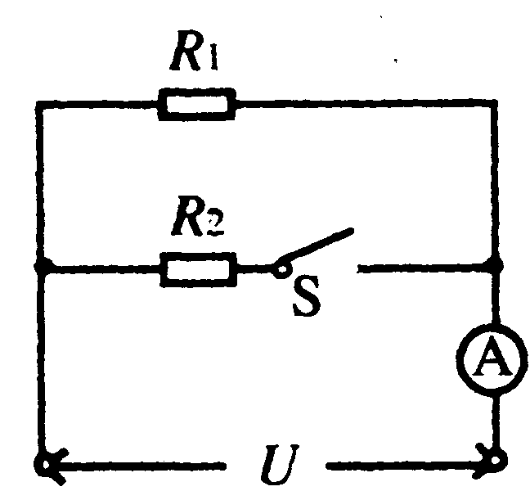
图2—3—6
5、如图，已知R₁∶R₂＝2∶3，当S₂闭合，S₁、S₃断开时，R₁的功率为P₁，电路中电流为I；当S₁、S₃闭合，S₂断开时，R₁的功率为P₁′，电路中电流为I∶I′．（电源电压不变）
求：U₁∶U₂，P₁∶P₁′，I∶I′
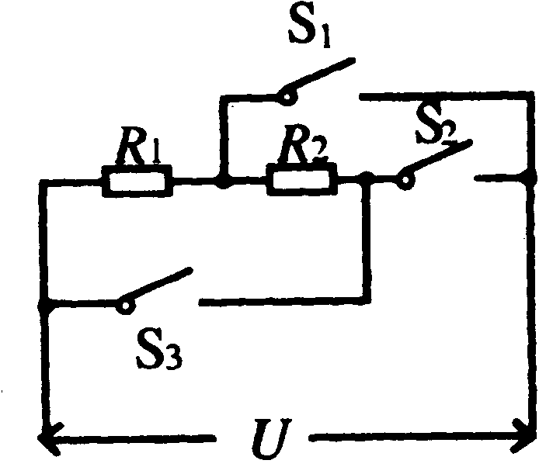
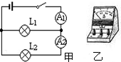
6、（四川省自贡市2013年）如图甲所示的两个电流表均为学校实验室里常用的电流表（如图乙所示）．闭合开关后，两电流表的指针都正常偏转且偏转角度相同，此时灯L₁和L₂的所消耗的电功率P₁和P₂的比值为（ ）
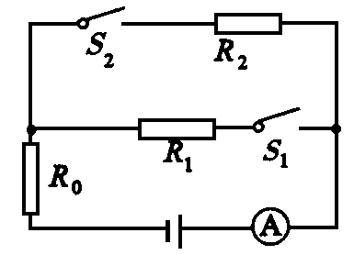
A．4：1 B．1：4 C．5：1 D．1：5
7、如图所示，电源电压保持不变，R₁︰R₂=1︰4。只闭合S₁时，电流表的示数为0.1A，R₁消耗的功率为P₁；只闭合S₂时，R₀消耗的功率为0.1W，R₂消耗的功率为P₂，且P₁︰P₂=1︰1。则R₀先后两次消耗的功率之比为_________。

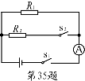
电功率常规计算
8、（10徐州）如图所示电路，电源电压不变，R₁的电阻为20Ω。只闭合开关S₁时，电流表的读数为0.3A；S₁、S₂都闭合时，电流表的读数为0.5A。求：（1）电源电压；（2）S₁、S₂都闭合时R₂的电功率。

9、（2011·山东日照）如图所示的电路，电源电压不变，滑动变阻器的最大阻值为20Ω。闭合开关，当滑动变阻器的滑片P滑到a端时，小灯泡完全熄灭，电流表的示数为0.3 A；当滑动变阻器的滑片P滑到b端时，小灯泡恰好正常发光，电流表示数为0.8 A。求
P
R₁
A
S
L
aP
baP
（1）电源电压。
（2）灯泡正常发光1min消耗的电能。
- 灯泡正常发光时，电路的总电阻。

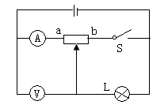
10、(湖北省襄阳市2013年)如图所示的电路中，电源电压不变，灯L上标有“18V 18W”的字样。当开关闭合，滑动变阻器的滑片P移到a端时，灯L正常发光，电流表示数为2.5A。当开关S断开、滑动变阻器的滑片P移到距a端3/4ab长度处时，电压表示数为15V。此时，灯L的功率为_______W。
图11
S
b
P
a
R₁
R₂
V
A
11、（2013农垦牡丹江）如图11所示电路，电源电压不变，调节滑动
变阻器，电流表示数由0.1A变为0.3A时，电压表示数也随之变化
了2V，此时，滑动变阻器R₂消耗的电功率为0.9W，则定值电阻
R₁＝_______Ω，电源电压U＝________V。

电功率最值问题
图10
R₁
P
R₂
S
A
V
12、(2013年福建省泉州市)如图10所示的电路中，电源电压不变，移动滑动
变阻器R₁的滑片P，当电流表的示数变化范围为1A～1.3A时，电压表
的示数变化了3V，则该定值电阻R₂所消耗功率的变化范围是
A. 3W～3.9W B. 3W～5.07W
C. 3.9W～10W D. 10W～16.9W
13、将“PZ220－100”的灯泡与总电阻是121Ω的滑动变阻器串联起来，接到220V的电源上，如图9－9示，调整滑动变阻器的阻值时，可使电灯的功率在多大范围内变化？
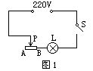

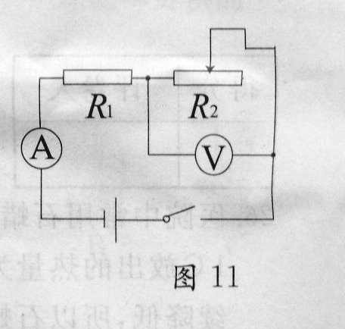
14、如图11所示电路，电源电压为4．5V，R1阻值为5Ω，滑动变阻器R2最大阻值为20Ω，电流表量程为0～0．6A，电压表量程为0～3V。
求：(1)滑动变阻器允许接入电路的阻值范围；
(2)正常工作时整个电路消耗的最大功率。

15、如图所示，电源电压为12V，并且保持不变，滑动变阻器的最大阻值为18Ω，小灯泡上标有“6V 3W”字样。求：
(1)灯泡的电阻和正常工作时的电流是多少？
(2)当S闭合，S₁、S₂都断开时，要使灯泡正常工作，滑动变阻器接入电路中的阻值为多大？
(3)保持滑动变阻器的位置不变，闭合S、S₁、S₂，此时电流表示数变化了1A，求R₀的阻值是多少？
(4)闭合S、S₁、S₂，调节滑动变阻器，使整个电路消耗的总功率为最小，这个最小值是多少？
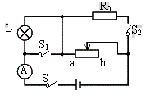

课后练习
1、(2013年福建省泉州市)33.如图30所示的电路中，电源电压为3V，R为阻值未知的定值电阻，小灯泡L的规格为“6 V 3W”，若小灯泡的阻值不随温度变化，闭合开关S后，电流表的示数为0.55A。求：
（1）小灯泡的电阻；
图30
R
L
S
A
（2）小灯泡的实际功率；
（3）定值电阻R的阻值。

2、如图所示的电路中，两电阻丝的阻值相等，电源电压不变，当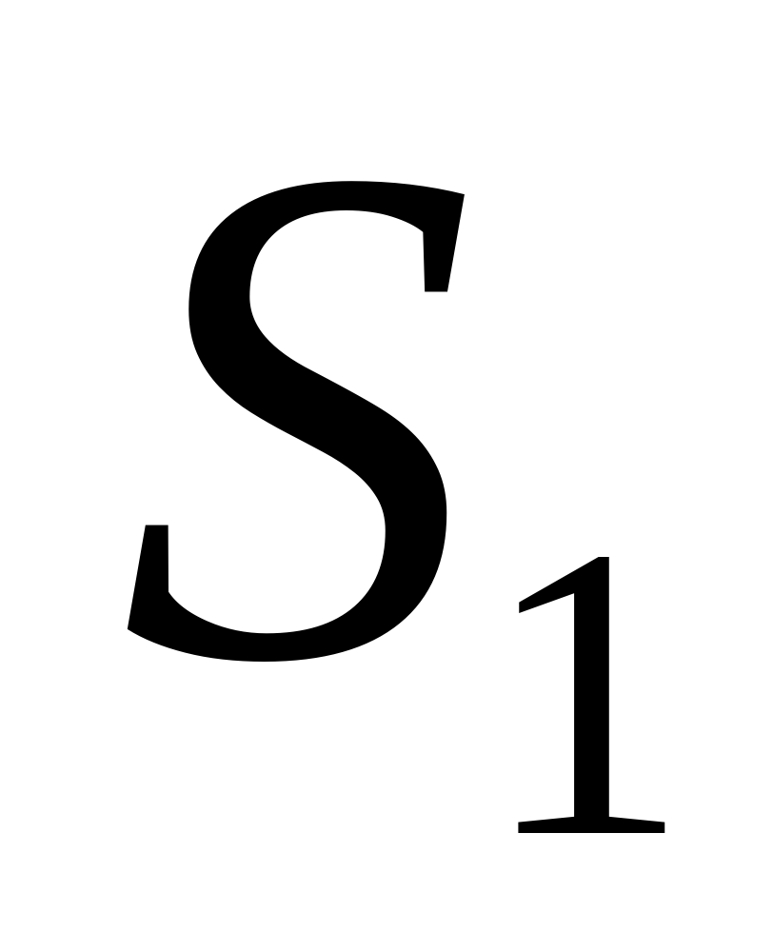接在点，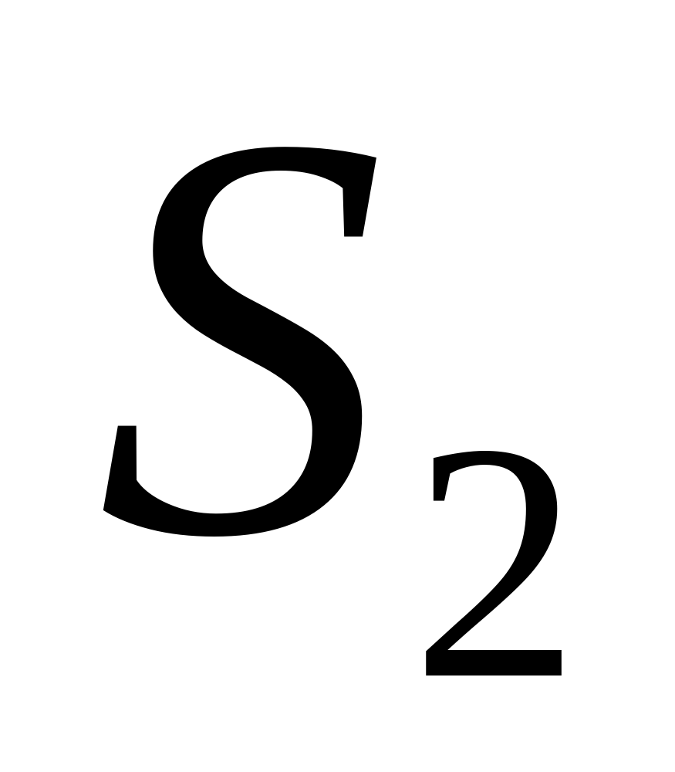断开时，电路的总功率为；当接在点，闭合时，电路的总功率为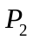。则P₁:P₂ ＝________。
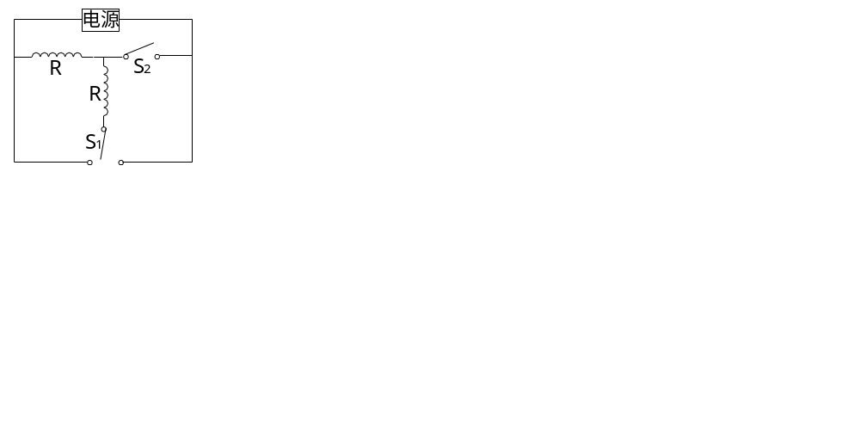
a b
3、如图所示，电源电压保持不变，S断开时，L正常发光，电路的功率为4W；S闭合时，电路的总功率为9W，此时通过R的电流为0.5A。求：
L
×
R
S
（1）灯泡的额定电压；
（2）灯泡的电阻。

4、如图所示电路，不变，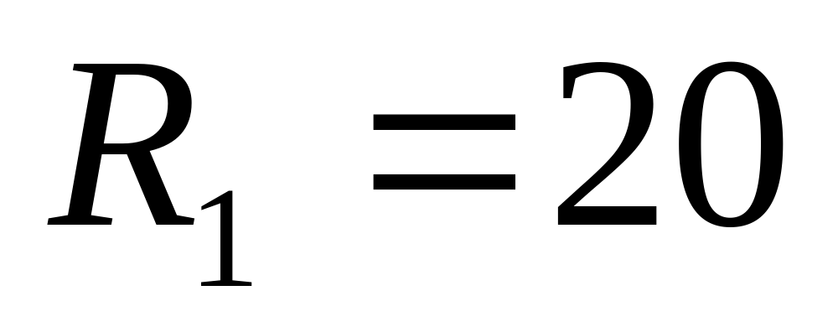欧，滑动变阻器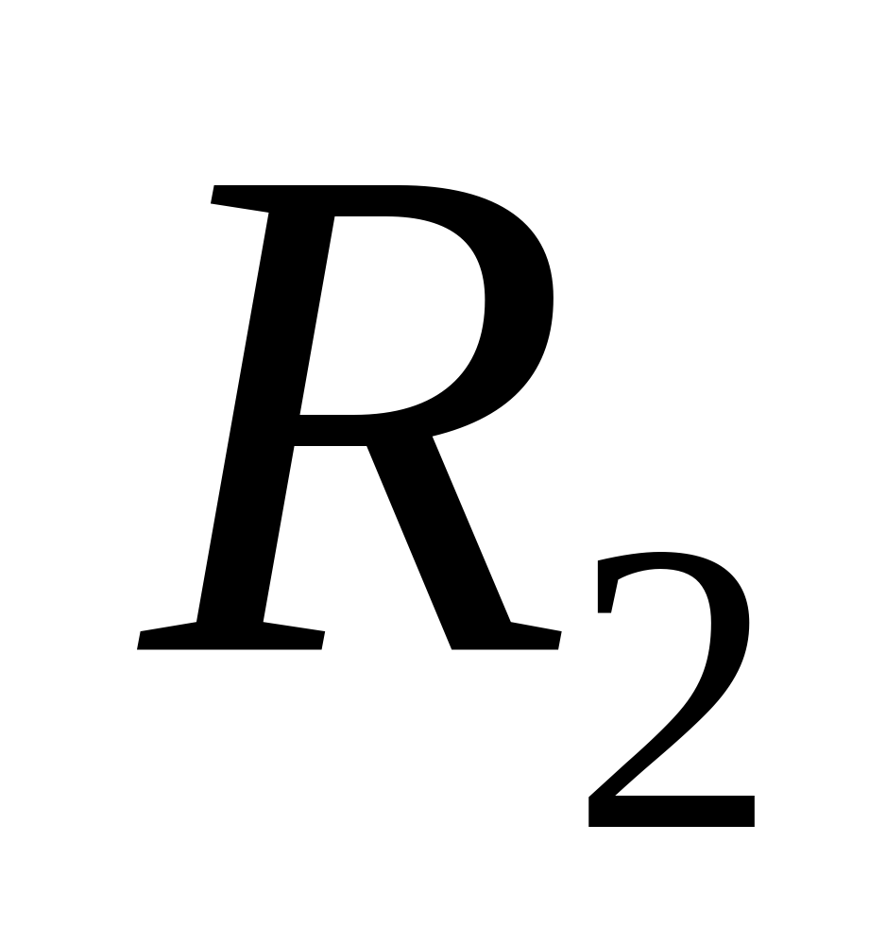的滑片在两个端点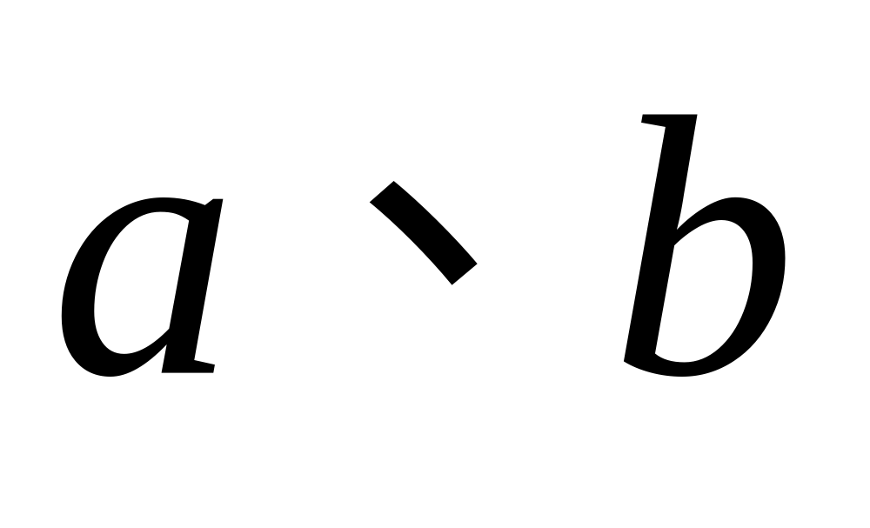间滑动，电流表示数的变化范围为0.2安至0.6安。求：
（1）的最大阻值；
（2）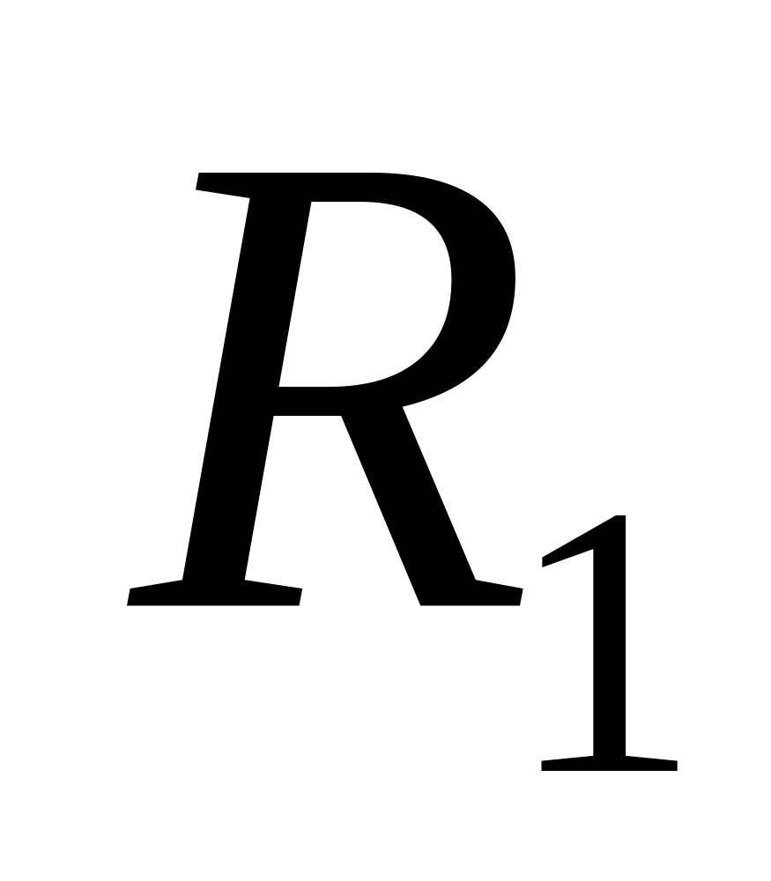的功率变化范围。
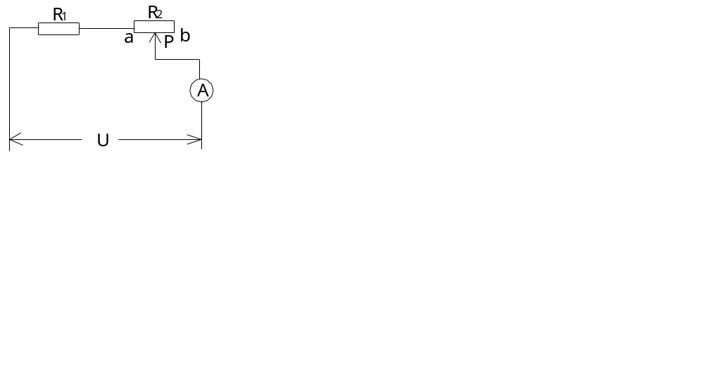
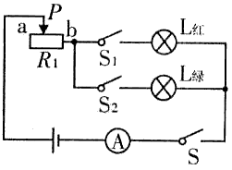
5、(鄂州市2013年)“赛龙舟”是端午节里的传统节目。小安同学自制了一个卡通龙舟，她想用亮度可调节的红、绿灯做它的眼睛。她选用规格为“12V 6W”的红灯和“12V 12W”的绿灯及“24Ω 2A”的滑动变阻器等元件设计了如图电路。当闭合开关S、S₁、S₂，且滑动变阻器的滑片P移至b端时，两灯都正常发光(电源电压不变，不考虑灯丝电阻的变化)。求：
（1）两灯都正常发光时电流表的示数为多少?
（2）该电路中最大电功率和最小电功率分别为多少?

